
基 础 巩 固
一、选择题
1．向量正交分解中，两基底的夹角等于( )
A．45° B．90°
C．180° D．不确定
[答案] B
2．向量OA＝(x，y)，(O为原点)的终点A位于第二象限，则有( )
A．x>0，y>0 B．x>0，y<0
C．x<0，y>0 D．x<0，y<0
[答案] C
[解析] ∵OA＝(x，y)，∴A(x，y)．
又点A在第二象限，∴x<0，y>0.
3．如图所示，向量MN的坐标是( )
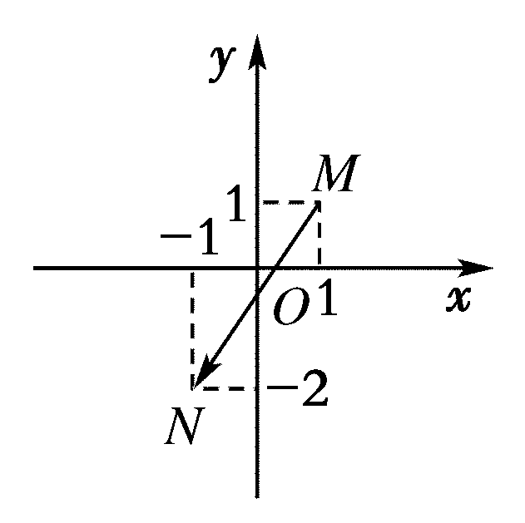
A．(1,1) B．(－1，－2)
C．(2,3) D．(－2，－3)
[答案] D
[解析] 由图知，M(1,1)，N(－1，－2)，
则MN＝(－1－1，－2－1)＝(－2，－3)．
4．已知平面向量a＝(0,1)，b＝(－1,2)，则向量2a－b等于( )
A．(－，) B．(，－)
C．(－，－) D．(，)
[答案] D
[解析] 2a－b＝2(0,1)－(－1,2)＝(0,2)－(－，)＝(，)．
5．(2013·广东佛山)已知平面向量a＝(x,1)，b＝(－x，x²)，则向量a＋b( )
A．平行于x轴
B．平行于第一、三象限的角平分线
C．平行于y轴
D．平行于第二、四象限的角平分线
[答案] C
[解析] ∵a＋b＝(0,1＋x²)，∴a＋b平行于y轴．
6．(2013·湛江模拟)在△ABC中，点P在BC上，且BP＝2PC，点Q是AC的中点，若PA＝(4,3)，PQ＝(1,5)，则BC等于( )
A．(－2,7) B．(－6,21)
C．(2，－7) D．(6，－21)
[答案] B
[解析] AC＝2AQ＝2(PQ－PA)＝2(－3,2)＝(－6,4)
BC＝3PC＝3(PA＋AC)＝3(－2,7)＝(－6,21)．
二、填空题
7．若O(0,0)、A(1,2)且OA′＝2OA，则A′的坐标为______．
[答案] (2,4)
[解析] A′(x，y)，OA′＝(x，y)，OA＝(1,2)，∴(x，y)＝2(1,2)＝(2,4)．
8．在平行四边形ABCD中，AC为一条对角线，若AB＝(2,4)，AC＝(1,3)，则BD＝________.
[答案] (－3，－5)
[解析] ∵BD＝AD－AB＝BC－AB＝(AC－AB)－AB＝AC－2AB＝(1,3)－2(2,4)＝(－3，－5)．
三、解答题
9．已知A(2,0)，a＝(x＋3，x－3y－5)，若a＝OA，O为原点，求x，y的值．
[解析] ∵a＝OA＝(2,0)．
∴，解得，
∴x＝－1，y＝－2.
10．已知点A(－1,2)，B(2,8)，及AC＝AB，DA＝－BA，求点C、D和CD的坐标．
[解析] 设点C、D的坐标分别为(x₁，y₁)，(x₂，y₂)，
则AC＝(x₁＋1，y₁－2)，AB＝(3,6)，
DA＝(－1－x_{2,}2－y₂)，BA＝(－3，－6)．
∵AC＝AB，DA＝－BA，
∴(x₁＋1，y₁－2)＝(3,6)，
(－1－x_{2,}2－y₂)＝－(－3，－6)，
即(x₁＋1，y₁－2)＝(1,2)，(－1－x_{2,}2－y₂)＝(1,2)．
∴
∴
∴点C、D的坐标分别为(0,4)和(－2,0)．
因此CD＝(－2，－4).

